# Gleichungen 8‘: Wurzelungleichungen, alternativer Weg – Erarbeitung

Bei der Behandlung von Wurzel**un**gleichungen kommen im Vergleich zu den Wurzelgleichungen einige Überlegungen hinzu:

**Lösungsstrategie Wurzelgleichungen**

1. Definitionsmenge bestimmen
2. Die Wurzel (bzw. eine der vorhandenen Wurzeln) allein auf eine Seite stellen
3. Quadrieren
4. Falls noch Wurzeln vorhanden sind: nochmals Schritt 2 und 3 durchführen
5. Die entstandene Gleichung lösen
6. Prüfen, ob alle Lösungen in der Definitionsmenge liegen
7. Die Probe machen
8. Die Lösung(en) angeben

**Veränderungen der Strategie für die Wurzelungleichungen**

**Schritt 0** Die Wurzelungleichung als Gleichung schreiben.

**Schritte 1 bis 7** Die bekannten Schritte an der Gleichung durchführen.

**Schritt 8** Auf einem Zahlenstrahl die Definitionsmenge und die Lösung(en) der Gleichung einzeichnen: so entstehen einige Intervalle.   
Für jedes der Intervalle eine Probe in der ursprünglichen Ungleichung durchführen. Ist sie erfüllt, ist das ganze Intervall Teil der Lösungsmenge. Dabei ist zu beachten, ob die Ränder der Intervalle dazugehören oder nicht.

**Alternative:** Für *ein* Intervall eine Probe in der ursprünglichen Ungleichung machen. Ist sie erfüllt, ist das ganze Intervall Teil der Lösungsmenge. War die Nullstelle, die das Intervall begrenzt, eine einfache Nullstelle, so ist das angrenzende Intervall *nicht* Teil der Lösungsmenge. Bei einer doppelten Nullstelle *ist* es Teil der Lösungsmenge.

**Schritt 9** Die Lösungsmenge angeben.

**Beispiel 1** 

als Gleichung:  

Schritte 1 bis 7:

Einzeichnen der Definitionsmenge und der Lösung:

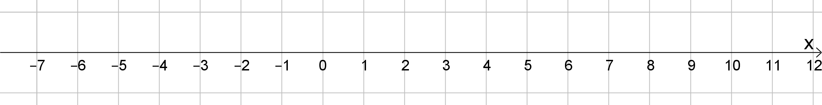Intervalle: I1 =________ I2 = _________

Probe(n):

Lösungsmenge: ______________________

Nun folgt ein komplett vorgerechnetes Beispiel für Wurzelungleichungen.

**Beispiel 2**  

als Gleichung:   
    
    
Nullstellen: , 

Proben: für x1:  stimmt  
 für x2:  stimmt nicht

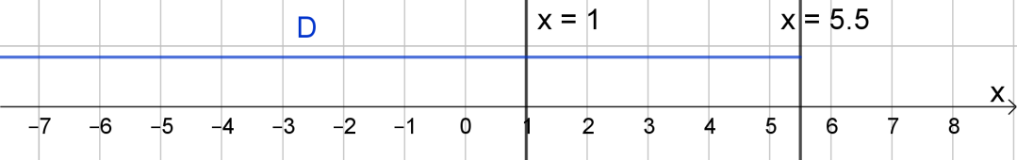

Proben: mit :  stimmt nicht  
 mit :  stimmt

Da die Ungleichung mit einem  gegeben war (und nicht mit einem < ), gehört der Rand des Intervalls dazu.

Lösung: 

Alternative zu der Probe mit x4:

Da  eine einfache Nullstelle war und  nicht Lösung ist, ist das Intervall die Lösung der Ungleichung.

# Gleichungen 8: Wurzelungleichungen – Aufgaben

1. Lösen Sie die Wurzelungleichung durch einmaliges Quadrieren.  
   1. 
   2. 
   3. 
   4. 
2. Lösen Sie die Wurzelungleichung durch zweimaliges Quadrieren.
   1. 
   2. 
   3. 
   4. 
   5. 
3. Hier ist die Definitionsmenge nicht ganz so einfach zu bestimmen.

